LỜI CẢM ƠN

Sau hơn vài tháng học tập và nghiên cứu môn Web chúng em đã không ngừng được mở mang kiến thức và tầm hiểu biết về lĩnh vực Công nghệ Thông tin qua sự dạy dỗ, đào tạo tận tình của Cô và sự học hỏi lẫn nhau giữa bạn bè cùng khóa.
Thông qua bản Báo Cáo này, chúng em xin được gửi lời chân thành cảm ơn đến Ban Giám Hiệu Trường và trên hết là Giáo viên Khoa CNTT nhà trường đã tạo những điều kiện tốt nhất cho chúng em trong suốt thời gian học tập và sinh hoạt tại trường; xin chân thành cảm ơn cô Võ Thị Vũ, giáo viên phụ trách môn Thiết kế Web lớp CĐT1A đã phụ trách và hướng dẫn chúng em tận tình trong suốt khóa học vừa qua.
Chúng em xin chân thành cảm ơn Quý thầy cô đã nhiệt tình giảng dạy, truyền đạt những kiến thức, kinh nghiệm quý báu và hơn hết là tình cảm mà Quý thầy cô đã dành cho chúng em trong suốt quá trình giảng dạy.
Chúng em cũng xin được cảm ơn những người bạn đã gắn bó, chia sẻ rất nhiều kinh nghiệm và những kiến thức và nhất là trong thời gian thực hiện đề tài.Để đề tài của nhóm tụi em co thể hoàn thành một cách thành công tốt đẹp nhất

Nhóm SVTH : DC – G
Thành viên : Nguyễn Xuân Nghị
Lê Nguyễn Xuân Hưng
Hoàng Đức Dũng
Nguyễn Văn Hưng

NHẬN XÉT CỦA GIÁO VIÊN HƯỚNG DẪN

Đà Nẵng, ngày …tháng…năm 2009
Giáo viên hướng dẫn

Võ Thị Vũ

Mục Lục
I-Problem Definition 2
(Nêu vấn đề - Giới thiệu về dự án) 2
I.1- Giới thiệu : 2
I.2- Tóm tắt dự án : 2
I.3 Hệ thống dự định sẽ làm: 3
STORE PC - GIỚI THIỆU VÀ CUNG CẤP THIẾT BỊ MÁY TÍNH 3
II- Customer Requiments Specification 5
(Xác định yêu cầu khách hàng) 5
II.1 Đối với khách hàng truy cập đến Website: 5
II.2 Đối với người quản trị Website: 6
III-Requirements Analysis 8
(Phân tích yêu cầu khách hàng) 8
+ Phân tích chức năng theo yêu cầu: 8
III.1-Phần dành cho người dùng : 8
A. Sơ đồ phân rã chức năng : 8
B.Phân tích chi tiết các chức năng: 9
III.2- Phần dành cho người quản trị (Admin): 14
A. Sơ đồ phân rã chức năng : 14
B. Mô tả chi tiết chức năng : 15
IV- Entity Relationship Diagram 25
(Thiết kế chi tiết) 25
1.Sơ đồ thực thể quan hệ : 25
2. - Sơ đồ thực thể liên hệ - ERD 30
V- Table Detail 31
( Thiết kế bảng cơ sở dữ liệu ) 31
* Mô hình dữ liệu chi tiết : 31
-Mô hình E R 31
VI – Design 32
( Giao Diện ) 32
VI.1 – Giao diện người dùng : 32
VI.2 - Giao diện quản trị : 40
VII – Đánh Giá & Kết Luận 51
VII.1 ĐÁNH GIÁ 51
VII.2 HƯỚNG PHÁT TRIỂN 52
TÀI LIỆU THAM KHẢO 53

I-Problem Definition

(Nêu vấn đề - Giới thiệu về dự án)

Lớp : | CĐT1A
Học kì : | 2
Sinh Viên : | Nhóm DC-G
Tên tài liệu : | Show BlackBerry Online
Kí hiệu tài liệu |  | Form No.1/PD/Ver 1.0

I.1- Giới thiệu :
Ngày nay Internet đã trở thành dịch vụ phổ biến và thiết yếu, không thể thiểu và có ảnh hưởng sâu rộng tới thói quen, sinh hoạt, giải trí của nhiều người. Cùng với sự phát triển nhanh chóng của Internet thì các hình thức mua và bán hàng hóa cho mọi người ngày càng đa dạng và phát triển hơn.Chính do sự phát triển của Internet và nhu cầu ngày càng cao của mọi người, tôi đã quyết định xây dựng 1 website giới thiệu và cung cấp các linh kiện máy tính đang có mặt trên thị trường và khách hàng có thể đặt hàng ngay tại website mà không cần đến trực tiếp điểm giao dịch.Việc này giúp cho khách hàng có thể chủ động và tiết kiệm thời gian của chính mình.

I.2- Tóm tắt dự án :
- Tóm tắt hệ thống :
Hệ thống là ứng dụng cho doanh nghiệp kinh doanh các mặt hàng BackBerry.

WEBSITE GIỚI THIỆU VÀ CUNG CẤP THIẾT BỊ MÁY TÍNH

Dịch vụ mà website thương mại do nhóm chúng tôi xây dựng sẽ mang lại cho khách hàng đầy đủ mọi thông tin sản phẩm của nhà cung cấp (thông tin chi tiết sản phẩm: hình ảnh, các đặc tính kĩ thuật, hãng sản xuất, giá thành,… ), các tin tức liên quan trong cùng lĩnh vực, cùng với việc tham khảo và tìm hiểu thông tin thì khách hàng có thể thực hiện việc đặt hàng ngay tại website mà không phải đến trực tiếp điểm giao dịch.
Nhà cung cấp sẽ dễ dàng nhận các đơn đặt hàng và xử lý ngay tại website với quyền truy cập trang Administrator. Bên cạnh đó, tại phân trang Administrator, mọi thông tin về sản phẩm hàng hóa, các tin tức, hình ảnh, giá thành trên website sẽ được dễ dàng cập nhật, sửa chữa, xóa bỏ với quyền Quản trị tại trang quản trị Administrator.

- Phạm vi ứng dụng của hệ thống :
Hệ thống của tôi xây dựng được ứng dụng rộng rãi trên môi trường Internet,Web.
- Đối tượng sử dụng :
Doanh nghiệp kinh doanh sản phẩm thiết bị BlackBerry sẽ ứng dụng với quyền quản trị hệ thống.
Tất cả mọi đối tượng đều có thể giao dịch mua bán và tham khảo mọi thông tin tại website thay vì đến trực tiếp nơi bán hàng.

I.3 Hệ thống dự định sẽ làm:
- Mục đích của dự án :
Xây dựng một hệ thống bán thiết bị máy tính
- Tên hệ thống :

SMARTPHONE STORE – BÁN HÀNG ĐIỆN THOẠI DI ĐỘNG

- Môi trường triển khai :
Ứng dụng được triển khai trên môi trường web.
Các máy tính sử dụng nên theo tiêu chuẩn như sau :

Cấu hình tối thiểu:
 | Server | Client
Hardware | * Ram 256 mB trở lên  * CPU 800 Mhz trở lên  * HDD 80 GB trở lên  * Kết nối Internet và LAN | * Ram 128 Mb trở lên  * CPU 266 MHZ trở lên  * Kết nối Internet
Software | * Windows Server 2003 hoặc phiên bản mới hơn  * IIS 6 hoặc phiên bản mới hơn  * Microsoft Office Access 2003 (Hay phiên bản mới hơn) | *Windows 98 hoặc phiên bản mới hơn  * Firefox 1.0 hoặc phiên bản mới hơn

Cấu hình khuyến khích:
 | Server | Client
Hardware | * Ram 2 GB hoặc hơn  * CPU 2.0 Ghz trở lên  * HDD 120 GB trở lên  * Kết nối Internet và LAN | * Ram 256 Mb trở lên  * CPU 800 MHZ trở lên  * Kết nối Internet
Software | * Windows Server 2003 hoặc phiên bản mới hơn  * IIS 6 hoặc phiên bản mới hơn  * Microsoft Office Access 2003 (Hay phiên bản mới hơn) | *Windows XP Service Pack 3 hoặc phiên bản mới hơn  * Firefox 3.5.4 hoặc phiên bản mới hơn

- Công cụ và ngôn ngữ phát triển ứng dụng :

- Thiết kế giao diện :
+ Adobe Dreamweaver 8
+ Adobe Photoshop CS2(9.0)

- Xử lý dữ liệu và lập trình:
+ ASP
+ JavaScript
+ HTML
+ Microsoft Office Access 2003

II- Customer Requiments Specification

(Xác định yêu cầu khách hàng)

II.1 Đối với khách hàng truy cập đến Website:
Đối với khách hàng truy cập website hệ thống sẽ cung cấp những chức năng:
- Chức năng hiển thị thông tin và phân loại sản phẩm trong gian hàng ảo:
Sản phẩm hiển thị lên website sẽ được hiển thị đầy đủ thông tin về sản phẩm đó như : hình ảnh sản phẩm, tên sản phẩm, đặc điểm nổi bật của sản phẩm, thông tin chi tiết sản phẩm, giá, thời gian bảo hành, hãng sản xuất, thông tin về các chương trình khuyến mại…
Các sản phẩm này sẽ được phân loại theo từng hãng sản xuất,theo tên chủng loại.Sự phân loại này sẽ được người dùng lựa chọn khi tham quan các gian hàng.
Trên trang chủ của website, thành phần chính sẽ hiển thị một số sản phẩm mới nhất, nổi bật nhất và bán chạy nhất cùng các tin tức mới nhất của các sản phẩm được lấy từ chuyên trang tin tức trên website.
- Chức năng giỏ hàng,thanh toán giỏ hàng(Đơn hàng,thanh toán):
Khi tham khảo đầy đủ thông tin về sản phẩm khách hàng có thể đặt mua sản phẩm ngay tại Website thông qua chức năng giỏ hàng mà không cần phải đến địa điểm giao dịch, giỏ hàng được mô phỏng như giỏ hàng trong thực tế có thể thêm bớt ,thanh toán thành tiền các sản phẩm đã mua.Khi chọn thanh toán giỏ hàng khách hàng phải ghi đầy đủ các thông tin cá nhân,thông tin này được hệ thống lưu trữ và xử lý.
- Chức năng đăng ký thành viên và đăng nhập hệ thống:
Mỗi khách hàng khi giao dịch tại Website sẽ được quyền đăng ký một tài khoản riêng.Tài khoản này sẽ được sử dụng khi hệ thống yêu cầu.Một tài khoản do khách hàng đăng ký sẽ lưu trữ các thông tin cá nhân của khách hàng và lịch sử giao dịch với Website.Trong trường hợp khách hàng đã đăng ký mà quên mật khẩu hệ thống sẽ cho phép lấy lại mật khẩu với thông tin đã đăng ký.
- Chức năng tìm kiếm sản phẩm, tin tức, hay tin công nghệ:
Khách hàng sẽ được cung cấp chức năng tìm kiếm trên Website.Khi nhập từ khóa vào ô tìm kiếm hệ thống sẽ trả về yêu cầu với từ khóa của khách hàng.Từ khóa sẽ được tìm trên tất cả các trường thông tin cần thiết của mỗi sản phẩm, tin tức hay tin công nghệ trên Website.
Website cho phép tìm kiếm một cách đa dạng, nhanh chóng nhất, chính xác nhất đúng với yêu cầu của khách hàng.
- Trang tin tức, công nghệ
Các tin tức, tin công nghệ liên quan đến sản phẩm sẽ liên tục được cập nhật, với các tin tức mới nhất từ hãng sản xuất và các chuyên trang công nghệ.
- Trang hướng dẫn mua hàng:
Hướng dẫn khách hàng các hình thức mua sản phẩm trên Website.
- Trang giới thiệu cửa hàng:
Giới thiệu các thông tin về cửa hàng,phương trâm bán hàng…
- Chức năng liên hệ phản hồi :
Khách hàng có thể liên hệ hoặc đóng góp ý kiến về sản phẩm và công ty qua chức năng này.
- Chức năng hỗ trợ trực tuyến (Yahoo!) :
Khách hàng có thể liên hệ trực truyến với nhân viên bán hàng về các thắc mắc, ý kiến của mình.
- Chức năng báo giá thiết bị :
Các bản báo giá được cập nhập liên tục giúp khách hàng nắm bắt được thông tin giá cả nhanh nhất.
- Các chức năng khác:
Ngoài các chức năng chính trên,Webste sẽ cung cấp một số chức năng khác như là: khách hàng đã đăng kí thành viên có thể quản lí thông tin cá nhân, hay xem lại các đơn đặt hàng của mình với cửa hàng …

II.2 Đối với người quản trị Website:
Người được cấp quyền Admin sẽ được quản lý một trang quản trị, sau khi thực hiện quá trình đăng nhập bằng tài khoản quyền Admin, người quản trị sẽ có các quyền sử dụng các chức năng sau :

- Chức năng cập nhật các sản phẩm:
Người quản trị sẽ có quyền thêm, sửa, xóa các sản phẩm trên website.Các sản phẩm cập nhật sẽ được đưa lên website.
- Chức năng cập nhật loại sản phẩm:
Người quản trị sẽ có quyền thêm, sửa, xóa các loại sản phẩm trên website.Các loại sản phẩm cập nhật sẽ được đưa lên website.Mỗi loại sản phẩm sẽ nằm trong sản phẩm tương ứng.
- Chức năng cập nhật sản phẩm:
Người quản trị sẽ có quyền thêm, sửa, xóa các sản phẩm trên website.Các sản phẩm cập nhật sẽ được đưa lên website.Mỗi sản phẩm sẽ nằm trong loại sản phẩm tương ứng.
- Chức năng cập nhật tin tức:
Tương tự như sản phẩm,các tin tức cũng như tin tức quảng cáo được cập nhật sửa xóa bởi người quản trị.
- Chức năng quản lý hỗ trợ khách hàng:
Tất cả các thông tin của khách hàng sẽ được lưu lại giúp cho người quản trị trang web sẽ dễ dàng quản lí :các thông tin khách hàng, lịch sử giao dịch,…
Cho phép người quản trị phản hồi lại các yêu cầu của khách hàng.
- Chức năng quản lí đơn hàng:
Tất cả các đơn hàng sẽ được đưa đến trực tiếp tới người quản trị thông qua chức năng quản lí đơn hàng.
Các đơn hàng sẽ được lưu lại với đầy đủ thông tin giúp người quản trị dễ dàng quản lí.
- Chức năng quản lí báo giá:
Tất cả các bản báo giá sẽ được cửa hàng cập nhập liên tục, nhanh chóng. Và được admin quản lí: thêm, sửa, xóa
- Chức năng quản lí liên hệ của khách hàng:
Quản lí các thư liên hệ, góp ý của khách hàng với cửa hàng,
- Chức năng thống kê:
Thống kê các thông tin về mua bán, số lượng sản phẩm, số thành viên, lượt truy cập…
- Các chức năng khác:
Ngoài các chức năng chính trên, còn có một số chức năng khác như là: tìm kiếm, quản lý thông tin admin…

III-Requirements Analysis

(Phân tích yêu cầu khách hàng)

Lớp : | CĐT1A
Học kì : | 2,5
Sinh Viên : | Nhóm DC-G
Tên tài liệu : | Requirements Analysis
Kí hiệu tài liệu : | Form No.3/PD/Ver 1.0

+ Phân tích chức năng theo yêu cầu:

III.1-Phần dành cho người dùng :
- Sơ đồ phân rã chức năng :

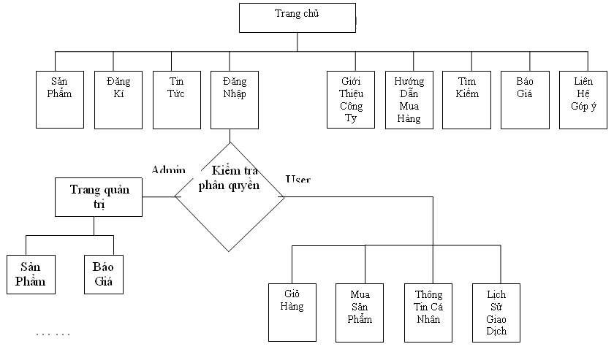

B.Phân tích chi tiết các chức năng:
- Phân tích yêu cầu bài toán:
  - Mục đích chính là giới thiệu công ty DCG với khách hàng.
  - Cung cấp cho khách hàng thông tin về sản phẩm và phương thức đặt hàng trực tuyến qua mạng thông qua Website.
- Chi tiết:

1. Sản phẩm :
Mô tả | - Cung cấp chức năng hiển thị thông tin chi tiết về các loại sản phẩm có trên website
Kích hoạt | - Khách hàng click vào menu sản phẩm
Quá trình xử lý | - Khi một sản phẩm được bấm chọn, mã sản phẩm được gửi đến trang xem chi tiết để hiển thị chi tiết sản phẩm.  - Lấy mã hãng sản xuất, mã sản phẩm, tên hãng sản xuất  - Truy cập cơ sở dữ liệu lấy các sản phẩm thuộc chủng loại hay hãng sản xuất được đưa vào ở trên.  - Hiển thị danh sách lên website  - Khi bấm chọn mua hàng, mã sản phẩm được gửi đến trang giỏ hàng
Thông tin đầu ra | - Hiện thị thông tin về các sản phẩm mới nhất mà công ty có, hiển thị chi tiết về sản phẩm giúp người dùng dễ dàng lựa chọn

2.Đăng kí thành viên :
Mô tả | - Cung cấp chức năng đăng kí thành viên giúp cho khách hàng có thể đặt hàng tại website, giúp khách hàng có nhiều quyền lợi hơn ,…
Kích hoạt | - Khi khách click vào chức năng mua hàng, đóng góp ý kiến
Quá trình xử lý | - Hệ thống sẽ yêu cầu người dùng nhập các thông tin bắt buộc :  + Thông tin cá nhân: Họ Tên, số điện thoại.  + Bắt buộc: Email, Username, Password,Mã Kiểm Tra,Địa Chỉ  - Kiểm tra kết quả nhập của khách hàng: kiểm tra tính hợp lệ của form  - Kiểm tra trong CSDL đã tồn tại Username hay chưa, nếu chưa thì lưu vào CSDL, trùng thì thông báo lỗi khách hàng này đã đăng kí để thực hiện lại.  - Thông tin thành công được đưa vào CSDL.
Thông tin đầu ra | - Hiển thị thông báo khi khách hàng đăng kí thành công hay không thành công.  - Nếu thành công thì cho phép khách hàng lựa chọn việc sửa đổi thông tin và thêm thông tin chi tiết. Nếu không thì báo lỗi và thông báo cho khách hàng quay lại Form nhập thông tin.

3.Đăng nhập :

Mô tả | -Chức năng đăng nhập giúp khách hàng có thể đặt hàng, nhiều quyền lợi hơn
Kích hoạt | - Khi khách click vào chức năng mua hàng, đóng góp ý kiến
Quá trình xử lý | - Hệ thống sẽ yêu cầu khách hàng nhập:  + Username  + Password  - Kiểm tra Username và Password có tồn tại trong CSDL hay không.  - Tạo phiên truy cập thành viên cho người vừa đăng nhập hợp lệ  - Nếu khách hàng quên mật khẩu thì đưa ra chức năng lấy lại mật khẩu  - Nếu chưa là thành viên thì đưa ra trang đăng kí
Thông tin đầu ra | - Hiển thị thông báo đăng nhập thành công hoặc không thành công

4.Quản lý thông tin cá nhân :
Mô tả | - Giúp khách hàng quản lý thông tin cá nhân của mình
Kích hoạt | - Khách hàng đã đăng nhập và chọn menu My Account
Quá trình xử lý | - Khách hàng đã đăng nhập hệ thống muốn sửa đổi thông tin của mình.  - Khách hàng sau khi đăng kí có thể lựa chọn sửa đổi thông tin chi tiết.  - Chuyển đến trang thông tin cá nhân.  - Cập nhật thay đổi của khách hàng vào CSDL.
Thông tin đầu ra | - Thông báo nếu sửa đổi thành công và quay trở lại trang chủ.  - Thông báo nếu không thành công hoặc khách hàng khai báo không hợp lệ để khách hàng sửa đổi.

5.Xem tin tức :
Mô tả | - Cung cấp các tin tức liên quan
Kích hoạt | - Khi khách hàng chọn menu tin tức
Quá trình xử lý | - Truy cập cơ sở dữ liệu lấy tin tức
Thông tin đầu ra | - Hiển thị danh sách tin tức dạng tóm tắt.  - Các bài viết về thủ thuật CNTT,hay tin tức thời sự hot trong cùng lĩnh vực.

6.Xem công nghệ :
Mô tả | - Cung cấp các tin công nghệ liên quan
Kích hoạt | - Khi khách hàng chọn menu công nghệ
Quá trình xử lý | - Truy cập cơ sở dữ liệu lấy tin công nghệ
Thông tin đầu ra | - Hiển thị danh sách tin công nghệ dạng tóm tắt.  - Các bài viết về thiết bị giải trí CNTT,hay các sản phẩm hot trong cùng lĩnh vực.

7.Tìm kiếm :
Mô tả | - Giúp người dùng nhanh chóng tìm kiếm sản phẩm muốn xem
Kích hoạt | - Khách hàng chọn menu tìm kiếm
Quá trình xử lý | - Yêu cầu khách hàng nhập vào các thông tin:  + Tên sản phẩm  + Giá  - Tìm kiếm trong CSDL theo khóa.  - Từ cơ sở dữ liệu lấy ra các sản phẩm tìm được.  - Kiểm tra dữ liệu nhập, so sánh sản phẩm với các nhóm hàng, hãng sản xuất hoặc với mức giá khi nhập vào form.
Thông tin đầu ra | - Hiển thị các sản phẩm tìm thấy lên website , nếu không tìm thấy xuất ra thông báo không tìm thấy.

8. Giỏ hàng :
Mô tả | - Cung cấp một giỏ hàng ảo cho khách hàng
Kích hoạt | - Khi khách hàng mua hàng và xem giỏ hàng
Quá trình xử lý | - Sau khi chọn hàng, các thông tin về sản phẩm sẽ được cho vào giỏ hàng.  - Khi khách hàng muốn xem giỏ hàng thì ấn chi tiết ở giỏ hàng sẽ hiện danh sách chi tiết về sản phẩm.
Thông tin đầu ra | - Đưa ra danh sách sản phẩm khách hàng đã mua.  - Số lượng khách hàng đặt mua sản phẩm.  - Tổng số tiền của giỏ hàng.

9.Báo giá:

Mô tả | - Cung cấp danh sách tên sản phẩm, giá của các link kiện bán trong cửa hàng
Kích hoạt | - Khi khách hàng ấn vào menu báo giá.
Quá trình xử lý | - Khi khách hàng muốn xem báo giá thì chi tiết link download các bản báo giá sẽ hiện ra.
Thông tin đầu ra | - Đưa ra danh sách các bản báo giá.

10.Liên hệ phản hồi :
Mô tả | - Khách hàng có thể gửi ý kiến đóng góp cho công ty
Kích hoạt | - Người dùng chọn menu đóng góp ý kiến
Quá trình xử lý | - Khách hàng cần nhập Email để gửi  - Hệ thống đưa ra một form cho khách hàng nhập nội dung  - Lưu lại trong CSDL
Thông tin đầu ra | - Thông báo cho khách hàng đã gửi thành công hay không.

III.2- Phần dành cho người quản trị (Admin):

A. Sơ đồ phân rã chức năng :
Trang chủ Admin
Đăng Nhập
Quản lý Detail Group
Quản lý Sản Phẩm
Quản lý User
Quản lý Tin Tức
Quản lý Công Nghệ
Quản lý Giao Dịch
Quản lý Báo Giá
Quản lý Liên Hệ
Thống Kê
Quản lý Group
Thêm
Sửa
Xóa
Xóa
Hóa đơn
Thực hiện giao dịch
Xóa
Sửa
Quản lý Hãng Sản Xuất

B. Mô tả chi tiết chức năng :

1.Trang chủ Administrator :

Mô tả | Trang chủ hiển thị thông tin giới thiệu Admin
Mô tả chi tiết | Giới thiệu 1 vài thông tin về Admin
Đầu ra | Hiển thị các thông tin về admin

2.Trang quản lí Group (Nhóm sản phẩm):

2.1 Chức năng thêm Group (Nhóm sản phẩm) :
Mô tả | Cho phép thêm một Group mới (Thêm nhóm sản phẩm như link kiện máy tính, link kiện laptop ,thiết bị mạng…)
Đầu vào | - Tên Group
Quá trình xử lý | Kiểm tra tính hợp lệ của dữ liệu nhập vào
Đầu ra | Hiện thị danh sách về Group

2.2 Chức năng xóa Group (Nhóm sản phẩm) :

Mô tả | Cho phép xóa một Group
Đầu vào | Chọn nhóm sản phẩm cần xóa
Quá trình xử lý | Kết nối đến CSDL, xóa sản phẩm
Đầu ra | Thông báo xóa sản phẩm

2.3 Chức năng sửa Group(Nhóm sản phẩm) :

Mô tả | Cho phép sửa thông tin của nhóm sản phẩm
Đầu vào | Chọn tiêu đề nhóm sản phẩm cần sửa
Quá trình xử lý | Kiểm tra dữ liệu form có đúng không, kết nối đến CSDL cập nhật thông tin
Đầu ra | Thông báo cập nhập, hiện thị danh sách về sản phẩm

3.Trang quản lí Detail Group (Chi tiết loại sản phẩm):

3.1 Chức năng thêm Detail Group (Chi tiết loại sản phẩm) :
Mô tả | Cho phép thêm một loại sản phẩm mới (như Ram,Cpu,Mainboard,HDD…)
Đầu vào | - Nhóm sản phẩm (Group)  - Tên loại sản phẩm (Detail Group)  - Ảnh (minh họa) loại sản phẩm  - Ngày tạo
Quá trình xử lý | Kiểm tra tính hợp lệ của dữ liệu nhập vào
Đầu ra | Hiện thị danh sách về nhóm sản phẩm

3.2 Chức năng xóa Detail Group (Chi tiết loại sản phẩm) :

Mô tả | Cho phép xóa một nhóm sản phẩm
Đầu vào | Chọn nhóm sản phẩm cần xóa
Quá trình xử lý | Kết nối đến CSDL, xóa nhóm sản phẩm
Đầu ra | Thông báo xóa nhómsản phẩm

3.3 Chức năng sửa Detail Group (Chi tiết loại sản phẩm) :

Mô tả | Cho phép sửa thông tin của nhóm sản phẩm
Đầu vào | Chọn tiêu đề nhóm sản phẩm cần sửa
Quá trình xử lý | Kiểm tra dữ liệu form có đúng không, kết nối đến CSDL cập nhật thông tin
Đầu ra | Thông báo cập nhập, hiện thị danh sách về nhóm sản phẩm

4.Trang quản lí sản phẩm:

4.1 Chức năng thêm sản phẩm :
Mô tả | Cho phép thêm một sản phẩm mới
Đầu vào | - Nhóm sản phẩm  - Tên sản phẩm  - Hãng sản xuất  - Khuyến mại  - Bảo hành  - Tình trạng  - Giá  - Ảnh ( minh họa )  - Mô tả  - Chi tiết thông tin vế sản phẩm  - Ngày tạo
Quá trình xử lý | Kiểm tra tính hợp lệ của dữ liệu nhập vào
Đầu ra | Hiện thị danh sách về sản phẩm
4.2 Chức năng xóa sản phẩm :

Mô tả | Cho phép xóa một sản phẩm
Đầu vào | Chọn sản phẩm cần xóa
Quá trình xử lý | Kết nối đến CSDL, xóa sản phẩm
Đầu ra | Thông báo xóa sản phẩm
4.3 Chức năng sửa sản phẩm :

Mô tả | Cho phép sửa thông tin của sản phẩm
Đầu vào | Chọn sản phẩm cần sửa
Quá trình xử lý | Kiểm tra dữ liệu form có đúng không, kết nối đến CSDL cập nhật thông tin
Đầu ra | Thông báo cập nhập, hiện thị danh sách về sản phẩm

5. Quản lý nhà sản xuất :

5.1 Chức năng thêm nhà sản xuất :

Mô tả | Cho phép thêm mới một nhà sản xuất
Đầu vào | - Tên nhà sản xuất
Quá trình xử lý | Kiểm tra dữ liệu nhập vào, kết nối đến CSDL để cập nhập dữ liệu
Đầu ra | Hiện thị danh sách nhà sản xuất

5.2 Chức năng xóa nhà sản xuất :

Mô tả | Cho phép xóa thông tin một nhà sản xuất
Đầu vào | Chọn nhà sản xuất cần xóa
Quá trình xử lý | Kiểm tra dữ liệu nhập vào, kết nối đến CSDL để cập nhập dữ liệu
Đầu ra | Hiện thị danh sách nhà sản xuất
5.3 Chức năng sửa nhà sản xuất :

Mô tả | Cho phép sửa thông tin một nhà sản xuất
Đầu vào | Chọn nhà sản xuất cần sửa
Quá trình xử lý | Kiểm tra dữ liệu nhập vào, kết nối đến CSDL để cập nhập dữ liệu
Đầu ra | Hiện thị danh sách nhà sản xuất

6.Trang quản lí khách hàng (User):

6.1 Chức năng thêm khách hàng (User) :
Mô tả | Cho phép thêm mới khách hàng
Đầu vào | - Tên khách hàng  - Mật khẩu  - Email  - Address ( Địa chỉ )
Quá trình xử lý | Kiểm tra tính hợp lệ của dữ liệu nhập vào
Đầu ra | Hiện thị danh sách về khách hàng

6.2 Chức năng xóa khách hàng (User) :

Mô tả | Cho phép xóa khách hàng
Đầu vào | Chọn khách hàng cần xóa
Quá trình xử lý | Kết nối đến CSDL, xóa khách hàng
Đầu ra | Thông báo xóa nhómsản phẩm

6.3 Chức năng sửa thông tin khách hàng (User) :

Mô tả | Cho phép sửa thông tin khách hàng
Đầu vào | Chọn khách hàng cần sửa
Quá trình xử lý | Kiểm tra dữ liệu form có đúng không, kết nối đến CSDL cập nhật thông tin
Đầu ra | Thông báo cập nhập, hiện thị danh sách về khách hàng

7.Trang quản lí tin tức :

7.1 Chức năng thêm tin tức :
Mô tả | Cho phép thêm mới tin tức
Đầu vào | - Tên tiêu đề  - Ảnh ( minh họa )  - Mô tả tin tức  - Chi tiết tin tức  - Ngày viết
Quá trình xử lý | Kiểm tra tính hợp lệ của dữ liệu nhập vào
Đầu ra | Hiện thị danh sách về tin tức

7.2 Chức năng xóa tin tức :

Mô tả | Cho phép xóa tin tức
Đầu vào | Chọn tin tức cần xóa
Quá trình xử lý | Kết nối đến CSDL, xóa tin tức
Đầu ra | Thông báo xóa tin tức

7.3 Chức năng sửa tin tức :

Mô tả | Cho phép sửa thông tin tin tức
Đầu vào | Chọn tin tức cần sửa
Quá trình xử lý | Kiểm tra dữ liệu form có đúng không, kết nối đến CSDL cập nhật thông tin
Đầu ra | Thông báo cập nhập, hiện thị danh sách về tin tức

8.Trang quản lí công nghệ :

8.1 Chức năng thêm công nghệ :
Mô tả | Cho phép thêm mới công nghệ
Đầu vào | - Tên tiêu đề  - Ảnh ( minh họa )  - Mô tả công nghệ  - Chi tiết công nghệ  - Ngày viết
Quá trình xử lý | Kiểm tra tính hợp lệ của dữ liệu nhập vào
Đầu ra | Hiện thị danh sách về công nghệ

8.2 Chức năng xóa công nghệ :

Mô tả | Cho phép xóa công nghệ
Đầu vào | Chọn công nghệ cần xóa
Quá trình xử lý | Kết nối đến CSDL, xóa công nghệ
Đầu ra | Thông báo xóa công nghệ

8.3 Chức năng sửa công nghệ :

Mô tả | Cho phép sửa thông tin công nghệ
Đầu vào | Chọn công nghệ cần sửa
Quá trình xử lý | Kiểm tra dữ liệu form có đúng không, kết nối đến CSDL cập nhật thông tin
Đầu ra | Thông báo cập nhập, hiện thị danh sách về công nghệ

9. Trang quản lý giao dịch ( Hóa đơn ) :
9.1 Xóa giao dịch :

Mô tả | Cho phép xóa một giao dịch
Đầu vào | Chọn giao dịch cần xóa
Quá trình xử lý | Kết nối đến CSDL, xóa dữ liệu được chọn
Đầu ra | Hiển thị thông báo, hiện thị danh sách giao dịch

9.2 Thực hiện giao dịch :

Mô tả | Cho phép thực hiện giao dịch
Đầu vào | Chọn chi tiết giao dịch cần thực hiện, rồi đồng ý giao hàng
Quá trình xử lý | Kiểm tra dữ liệu form có đúng không, cập nhật dữ liệu vào CSDL
Đầu ra | Hiển thị danh sách về giao dịch

10.Trang quản lí báo giá :

10.1 Chức năng thêm báo giá (Sử dụng trên bảng Access2k3)
Mô tả | Cho phép thêm mới báo giá
Đầu vào | - Tên báo giá  - Link
Quá trình xử lý | Kiểm tra tính hợp lệ của dữ liệu nhập vào
Đầu ra | Hiện thị danh sách về báo giá

10.2 Chức năng xóa báo giá :

Mô tả | Cho phép xóa báo giá
Đầu vào | Chọn báo giá cần xóa
Quá trình xử lý | Kết nối đến CSDL, xóa báo giá
Đầu ra | Thông báo xóa báo giá

10.3 Chức năng sửa báo giá :

Mô tả | Cho phép sửa thông tin báo giá
Đầu vào | Chọn báo giá cần sửa
Quá trình xử lý | Kiểm tra dữ liệu form có đúng không, kết nối đến CSDL cập nhật thông tin
Đầu ra | Thông báo cập nhập, hiện thị danh sách về báo giá

11.Trang quản lý ý kiến khách hàng :

Mô tả | Liệt kê danh sách các ý kiến phản hồi từ phía khách hàng
Đầu vào | Nội dung góp ý, phản hồi từ phía khách hàng
Quá trình xử lý | Kết nối đến CSDL, thực hiện các yêu cầu (sửa,xóa)
Đầu ra | Hiện thị danh sách ý kiến

12. Trang quản lý thống kê :
Mô tả | Dùng thống kê lượt truy cập, số thành viên, số sản phẩm, số lần giao dịch để tiện theo dõi
Đầu vào | Số lượt truy cập, tổng thành viên. số sản phẩm, và số lần giao dịch đã được thanh toán trong hóa đơn
Quá trình xử lý | Kết nối CSDL
Đầu ra | Hiện thị các thông tin

IV- Entity Relationship Diagram

(Thiết kế chi tiết)

Lớp : | CĐT1A
Học kì : | 2.5
Sinh Viên : | Nhóm DC-G
Tên tài liệu : | Entity Relationship Diagram
Kí hiệu tài liệu : | Form No.4/ERD/Ver 1.0

Thiết kế chi tiết (Detailed design)

1.Sơ đồ thực thể quan hệ :
  - Thực thể: [News]
News
FID_News
FTieu_De
FND_Short
FND_Long
FData
FImage
FNguoi_Gui

  - Thực thể: [Order]

Order
FNgay_Tao
Fuser
FTen
FDia_Chi
FCo_Dinh
FDi_Dong
FMail
FPT
FVT
FDT
FYeu_Cau_Khac
FGhi_Chu
FTong_Tien

OrderDetail
FMa_DDH
FID_Pr
FSo_Luong
FGia_Tien
FThanh_Tien
Thực thể: [OrderDetail]

  - Thực thể: [Products]
Products
FID_Pr
FMa_So
FTen_San_Pham
FNha_Cung_Cap
FNgay_Dang
FChi_Tiet_SP
FImages
FGia_Tien
FSo_Luong
FTG_Bao_Hanh
FSP_Moi

  - Thực thể: [Productscat]

ProductsCat
FID_MS
FTen_Cat
FIages
FLoai_Cat

  - Thực thể: [Questions]

Questions
FID
FCauHoi

  - Thực thể: [TUsre]

TUser
FID_User
FUsername
Fpassword
Fho_Ten
FDia_Chi
FEmail
FMobile
FCap_Quyen

  - Thực thể: [Visit]
Visit
FID
So_Luong

  - Thực thể: [Vote]
Vote
FD
FTB
FX
FQX

  - Thực thể: [tblBaoGia]
tblBaoGia
BaoGia_ID
BaoGia_Name
BaoGia_Link

  - Thực thể: [tblLienHe]

tblLienHe
LienHe_ID
Username
Email
DienThoai
Address
NoiDung
CreateDate

  - Thực thể: [tblAdmin]

tblAdmin
Admin_ID
Admin_Name
Admin_Password
Admin_Adress
Admin_Email

2. - Sơ đồ thực thể liên hệ - ERD
Mối quan hệ 1 : N

Học kì : | 2.5
Sinh Viên : | Nhóm DC-G
Tên tài liệu : | Table Detail
Kí hiệu tài liệu : | Form No.5/TD/Ver 1.0

* Mô hình dữ liệu chi tiết :

-Mô hình E R

VI – Design

( Giao Diện )

Lớp : | CĐT1A
Học kì : | 2.5
Sinh Viên | Nhóm DC-G
Tên tài liệu : | Design
Kí hiệu tài liệu : | Form No.6/DD/Ver 1.0

VI.1 – Giao diện người dùng :
Ấn Vào File Index.asp
- Giao diện trang chủ :
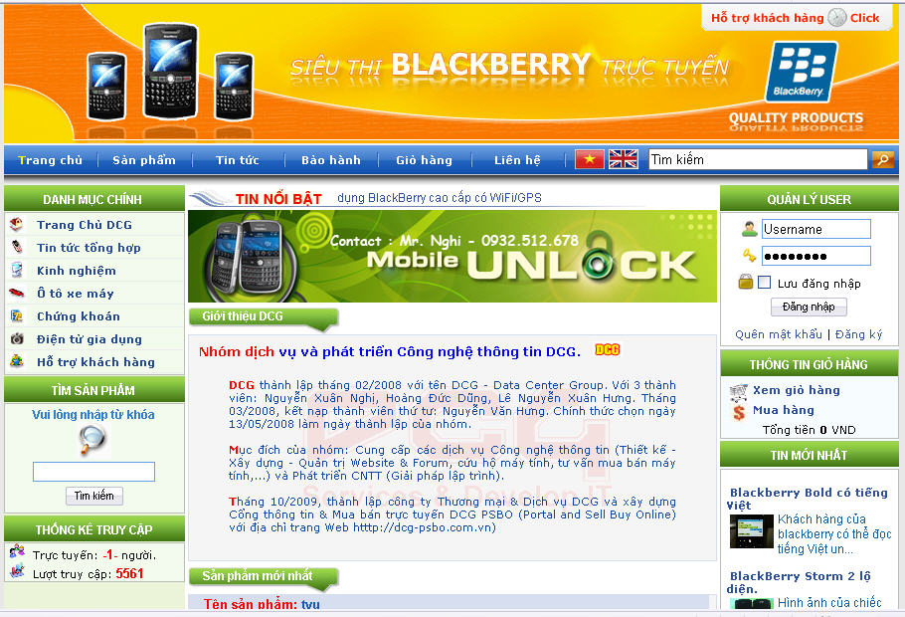
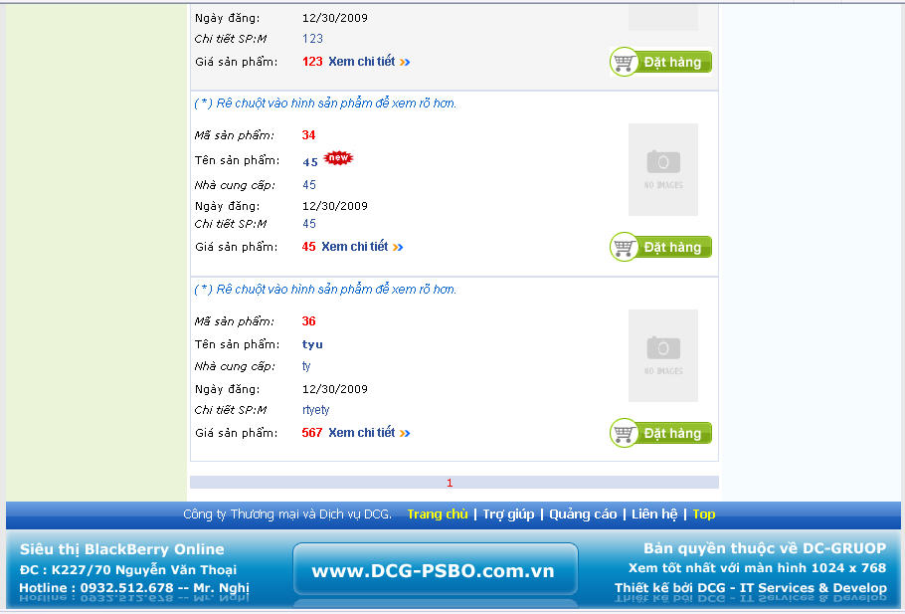
- Trang Sản phẩm :
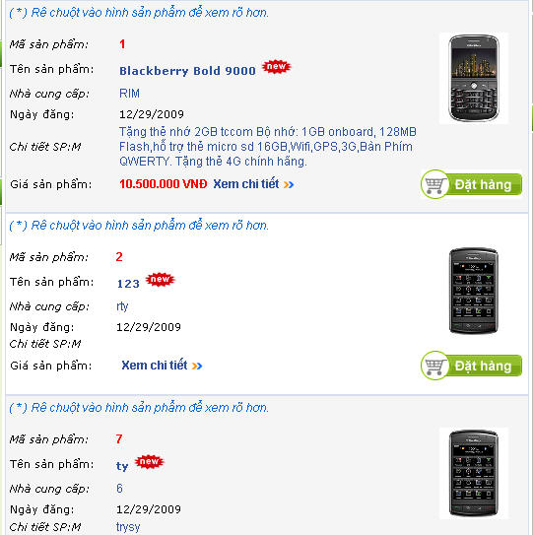
- Trang tin tức :

Trang tin :

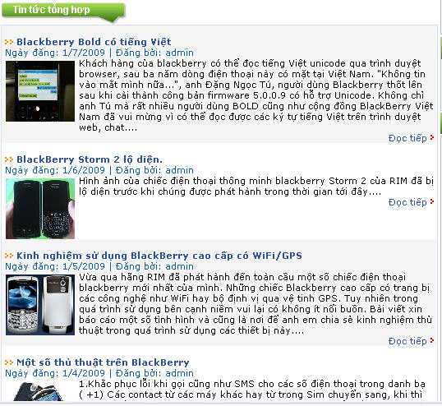

- Trang tìm kiếm :

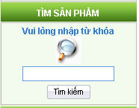

- Trang đăng nhập/ đăng kí:

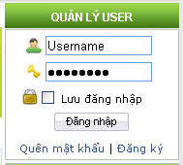

- Trang giỏ hàng :
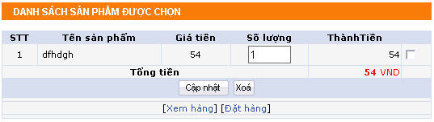

- Trang đặt hàng :
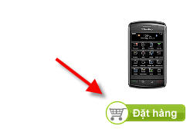

8. Quản lý sản phẩm :
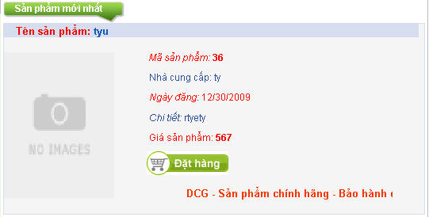

VI.2 - Giao diện quản trị :
Ấn vào file Home.asp trong thư mục Admin ( Admin/Home.asp )
1 .Trang chủ admin:
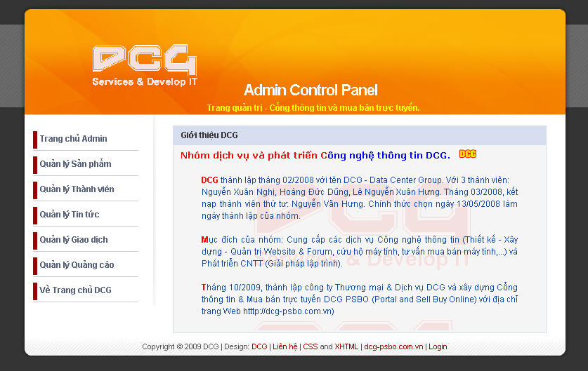
2. Quản lý sản phẩm :
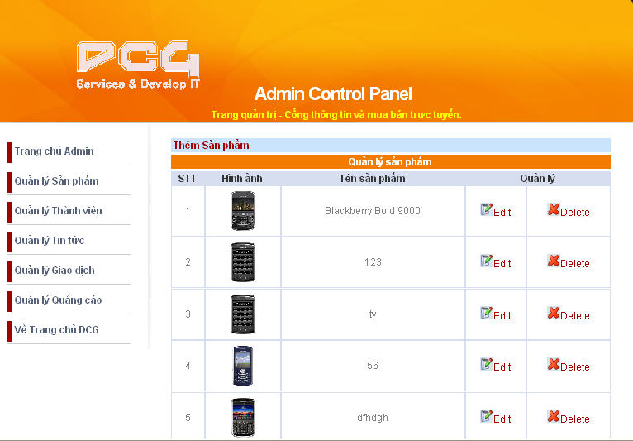

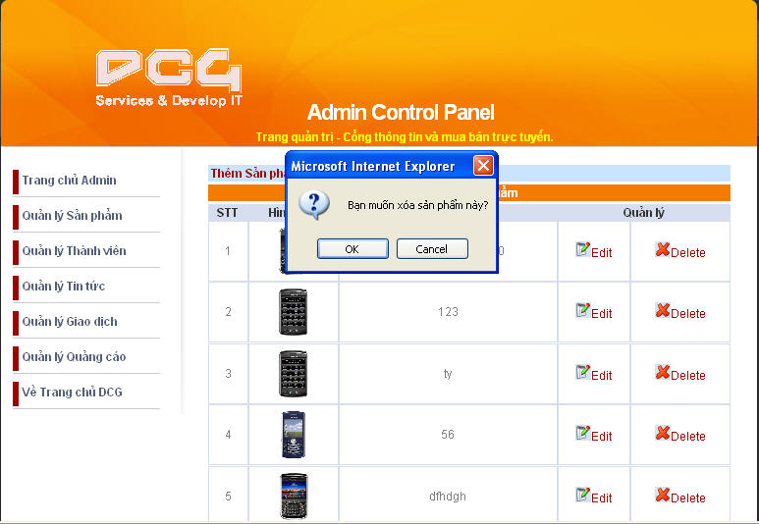
3. Quản lý thành viên :
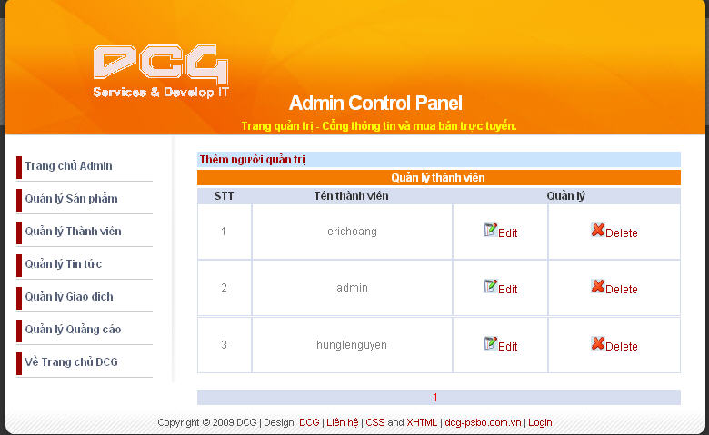

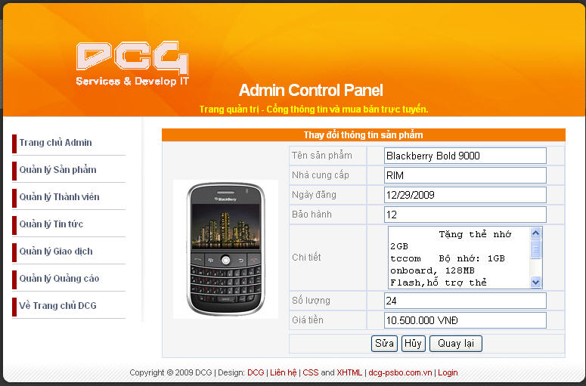

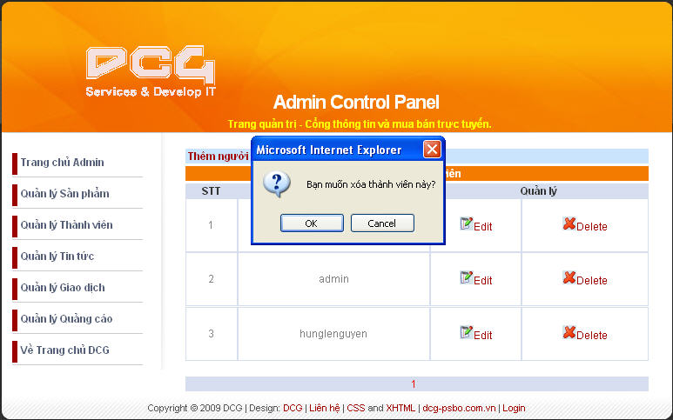

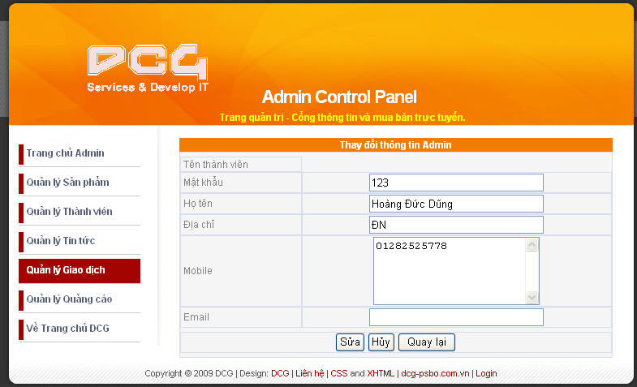

VII – Tự Đánh Giá & Kết Luận về bản thân nhóm

VII.1 ĐÁNH GIÁ

“Xây dựng website bán BlackBerry” không phải là một vấn đề mới mẻ nhưng nó cũng không phải là vấn đề quá cũ, nó mang tính thực tế cao, nhất là trong giai đoạn hiện nay – khi nhu cầu của khách hàng (đặc biệt là giới doanh nhân)muốn tìm hiểu các sản phẩm,và tìm 1 nơi tin cậy để mua hàng. Dưới sự hướng dẫn của Cô Võ Thị Vũ, Nhóm chúng em thực hiện đề tài này nhằm đưa ra một giải pháp quản lý phù hợp cho các website của công ty. Do sự hạn hẹp cả về thời gian và trình độ nên website nhóm chúng em xây dựng được trong đồ án này chỉ mới đáp ứng được những yêu cầu cơ bản, nếu đưa vào thực tế sử dụng thì chắc chắn phải cần nâng cấp theo các định hướng mà tôi sẽ nêu ở phần sau.
Tuy nhiên, với đồ án này, tôi đã hoàn thành các yêu cầu đặt ra, bao gồm:
- Giao diện: thiết kế trên Photoshop và sử dụng kỹ thuật tạo hình ảnh động, tăng tính thẩm mỹ và tạo tính sống động, thu hút khách đến thăm trang web.
- Khách hàng có thể đăng kí thành viên, và đăng nhập để mua hàng
- Lập trình tạo chức năng giỏ hàng ảo.
- Lấy lại mật khẩu khi khách hàng quên mất mật khẩu của mình.
- Khách hàng có thể liên hệ hoặc phản hồi tới công tye
- Hiển thị nội dung các danh mục sản phẩm,tin tức,giao dịch…
- Xây dựng chức năng tìm kiếm.
- Lập trình quản trị cho phép việc thêm mới, hiệu chỉnh, xóa bỏ các sản phẩm,tin tức,giao dịch…
- Lập trình quản lý đơn đặt chỗ (bao gồm các phần xóa, thực hiện giao dịch theo đơn đặt hàng của khách hàng).
- Thực hiện thành công việc upload ảnh.
- Tất cả các form nhập liệu đều được bẫy lỗi cho các trường.
- Quản lý thông tin khách hàng (thêm, xóa, sửa)
- Thống kê lượt truy cập, số lượng sản phẩm, thành viên….

VII.2 HƯỚNG PHÁT TRIỂN

Đồ án này có thể phát triển theo các hướng như sau trong tương lai gần:

- Bổ sung các chức năng quản lý website:
  - Quản lý khách hàng thân thiết: cho phép khách hàng của công ty đăng ký hội viên câu lạc bộ khách hàng của công ty và tùy theo mức độ “thân thiết” của hội viên đối với công ty mà công ty sẽ có chế độ ưu đãi thích hợp.
  - Quản lý chương trình khuyến mãi của công ty đối trong từng thời điểm để thông báo kịp thời, chính xác đến khách hàng.
  - Kết hợp thêm các services đáng tin cậy để giúp người quản trị dễ dàng và tiết kiệm thời gian, công sức trong việc chứng thực thông tin tài khoản khách hàng.
  - Khi Việt Nam đã chính thức đưa hình thức thanh toán trực tuyến thông qua hệ thống chứng thực hợp pháp và bảo mật cao, chúng ta nên kết hợp giải pháp thanh toán này cho khách hàng đặt mua trên mạng; có như vậy, thì quá trình thương mại điện tử thực sự mới có thể thực hiện trên website này.

- Tăng cường chế độ bảo mật cho website:
  - Bảo mật Server: sử dụng các chế độ bảo mật trên server mà website được lưu trữ, có thể sử dụng HTTPS Server (HTTPS là giao thức Hypertext Transfer Protocol có sử dụng các dịch vụ bảo mật, mã hoá do SSL Protocol cung cấp), để mã hóa thông tin khách hàng, tăng khả năng chứng thực và bảo mật của website. (SSL Protocol là viết tắt của Secure Socket Layer)
  - Bảo mật source code của website: có thể dùng các kỹ thuật mã hóa toàn bộ source code của website để chống đánh cắp và bảo mật thông tin.
  - Bảo mật cơ sở dữ liệu trên SQL Server: thay vì sử dụng cách thức phân quyền bằng bảng Login như trong đồ án này, chúng ta có thể chuyển sang phân quyền bằng cách: tạo các user trực tiếp trên cơ sở dữ liệu SQL và phân quyền cho các user này qua các Role của SQL. Khi đó, ta có thể quy định cụ thể người đăng nhập vào website với tên đăng nhập nào thì sẽ được giao quyền truy xuất những bảng nào, thậm chí là những trường dữ liệu nào trên database. (xem thêm phần phụ lục “Bảo mật SQL Server”)

TÀI LIỆU THAM KHẢO

- VD2J_ASP_Ebook – Ebook về Asp của nhóm VD2J.
- JavaScript framework : Jquery - Mootools
- FCKeditor
- DHTML
- Và 1 số tài liệu sưu tầm trên mạng

